АДМИНИСТРАЦИЯ НАДЕЖДИНСКОГО СЕЛЬСОВЕТА

САРАКТАШСКОГО РАЙОНА ОРЕНБУРГСКОЙ ОБЛАСТИ

П О С Т А Н О В Л Е Н И Е

О создании комиссии по обследованию и категорированию объекта на территории муниципального образования Надеждинский сельсовет Саракташского района Оренбургской области

В соответствии с Федеральным законом №35 – ФЗ от6 марта 2006 года «О противодействии терроризму», Постановлением Правительства РФ от 25.03.2015 года № 272 «Об утверждении требований антитеррористической защищенности мест массового пребывания людей и объектов (территорий), подлежащих обязательной охране полицией, и форм паспортов безопасности мест и объектов (территорий)», в целях обеспечения безопасности мест массового пребывания людей, расположенных на территории Саракташского района и на основании статьи 7, части 6 статьи 43 Федерального закона от 06.10.2003 года №131 – ФЗ «Об общих принципах организации местного самоуправления в РФ.
Постановляю:
1. Создать комиссию по обследованию и категорированию объекта на территории муниципального образования Надеждинский сельсовет Саракташского района Оренбургской области, находящегося по адресу: Оренбургская область, Саракташский район, с.Надеждинка, ул.Центральная, 57 в составе:
Председатель комиссии:  Тимко О.А. | Глава муниципального образования Надеждинский сельсовет Саракташского района Оренбургской области
Члены комиссии:

Чернов М.А. | Начальник ПЦО Саракташского ОВО ФФГКУ «УИЩ ВНГ России по Оренбургской области, старший лейтенант полиции. (По согласованию)
Бакиров Р.М. | Зам. председателя антитеррористической комиссии в Саракташском районе, и.о.заместителя главы администрации – руководитель аппарата администрации района. (По согласованию)
Лагутин В.Н. (Ф.И.О.) | Оперуполномоченный в.г. Медногорск УФСБ России по Оренбургской области, осуществляющий деятельность на территории МО Саракташский район (По согласованию)
Дубинина О.Г. | Директор МБУК «ЦКС Саракташского района». (По согласованию)
Тимко О.А. | Заведующая ДК с.Надеждинка МБУК «ЦКС Саракташского района». (По согласованию)

2.Организовать до 01.03.2024 проведение по обследованию и категорированию данного объекта культуры.
3.Оформить отдельным актом результат проведение обследования и категорирования. Обеспечить контроль проводимых мероприятий.
4. Постановление вступает в силу после его подписания.
5.Контроль за исполнением постановления оставляю за собой.

Глава муниципального образования О.А.Тимко
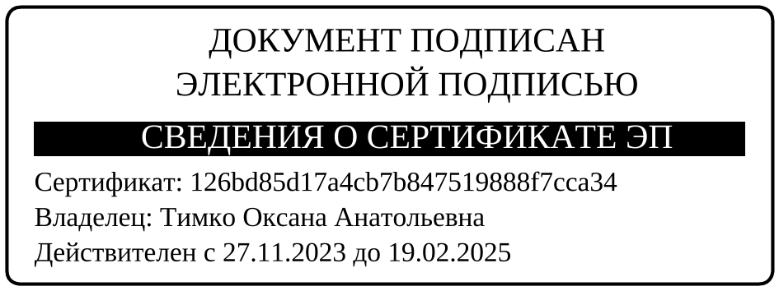

Разослано: администрации р-на, прокурору р-на, на сайт, в дело

